Published 2020 下午4:42 by Loser's Lab with 1 comment

[基礎] OpenOCD 與 STM32
在單晶片開發時，大部分都採用燒錄後執行程式，
並且透過UART吐出數據的方式來debug。
不過隨著系統的複雜度上升，這樣的開發方式逐漸會遇到瓶頸。
也因此，比較大的晶片例如32位元的，通常會內建 JTAG 裝置，
也就是一種後門，方便進行debug。
在此我們採用一種 On-Chip debugger 軟硬體搭配，
簡單來說就是能夠單步執行並且隨時能知道記憶體內容。
各家晶片都有自己的 On-Chip Debugger 裝置，對應的 JTAG 硬體也各有不同。
原本打算採用的是 100 ASK 公司出品的 OpenJtag
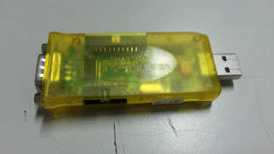
但是該公司的這支硬體呢，在Win10下的驅動程式似乎怪怪的不能安裝，
搜尋了一些教學顯示有些麻煩的設定要做，所以暫時先算了。
既然打算要用STM32，那就用先前操作 STM8 的 STLink2 繼續用吧。
在 STM32 的開發板都會把 JTAG 介面開出來，根據接腳圖可以確認是這樣：
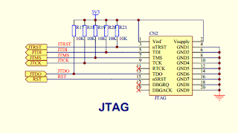
這是對應標準的 JTAG 的腳位，適用於像是 ULink 或是 JLink 之類的硬體套件。
如果是要用ST公司的 STLink2 去連接，則會有點不一樣。
根據 這邊的說明 ，只要利用四支街腳就足夠了。如圖所示：
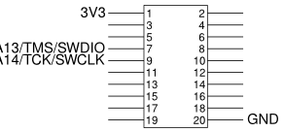
也就是把 STLink2 的 SWDIO 接往 TMS、 SWCLK接往TCK。
然後 GND 和 3V 接好即可通訊使用。
我們接好之後如下圖：
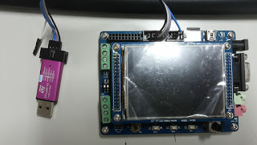
單純的只用杜邦線做銜接。
接好之後，只要確定STLink2的驅動沒問題，那麼只要將中介層的軟體弄好即可。
我們這邊採用的中介層是 OpenOCD。
使用了這個中介軟體，就可以將 GDB送來的指令轉換到真正的硬體上。
在OpenOCD的原始網站上，提供的基本是原始碼而已，因為要做跨平台，
所以開放給使用者自已下載回去，在自己的作業系統上編譯。
要在Windows下自己編議OpenOCD可以說是相當麻煩，必須先安裝Cygwin，
也就是模擬Linux環境才能做。詳見這個網站有說明。
由於自己編譯太麻煩，所以根據OpenOCD網站的建議，
去這裡可以拿到編好的安裝檔。
下載來之後的安裝畫面就像這樣
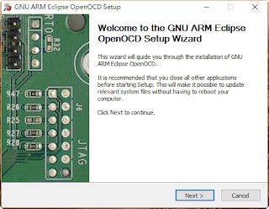
基本上都按下一步就能安裝完成了。
但是這個OpenOCD是沒有GUI，完全使用文字介面下指令操作的。
安裝的位置如果在 C:\Program Files 底下的話，之後操作讀取script檔時就會因為那個空格而讀不到。所以我們將OpenOCD安裝在 C:\OpenOCD 以利使用，打字也比較不累。
把所有的東西連線做好，當然開發板的電源記得要接上。
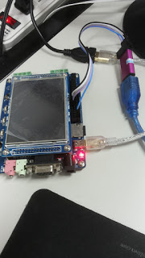
啟動命令列視窗，然後下命令
cd C:\OpenOCD\bin
進入OpenOCD執行檔的所在位置，接著執行
openocd -f C:\OpenOCD\scripts\interface\stlink-v2.cfg -f C:\OpenOCD\scripts\target\stm32f1x_stlink.cfg
這行的意思就是啟動OpenOCD並且以 stlink2 銜接 STM32F103 的意思，
所以才要隨之讀取附屬 script 檔。
成功啟動後會出現這樣的訊息：
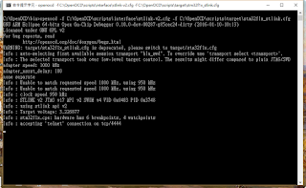
游標停在那邊不是當機，是OpenOCD已經開始執行。
這時要另外啟動一個文字介面的視窗，並且打字輸入
telnet localhost 4444
就會出現
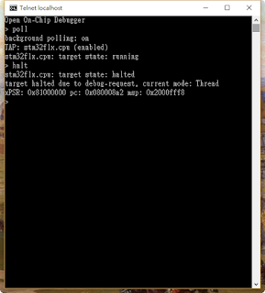
這樣子代表已經可以進入指令模式操作這顆晶片了。
如果使用GDB的話，則不必啟動這個telnet。
如果你的系統沒有telnet，可以參考這邊的教學來啟動Telnet。

